RAPPORT D’ACTIVITE 2025 DE L’ITPM LARACHE

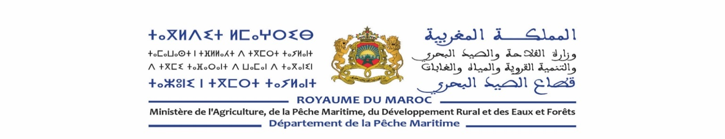
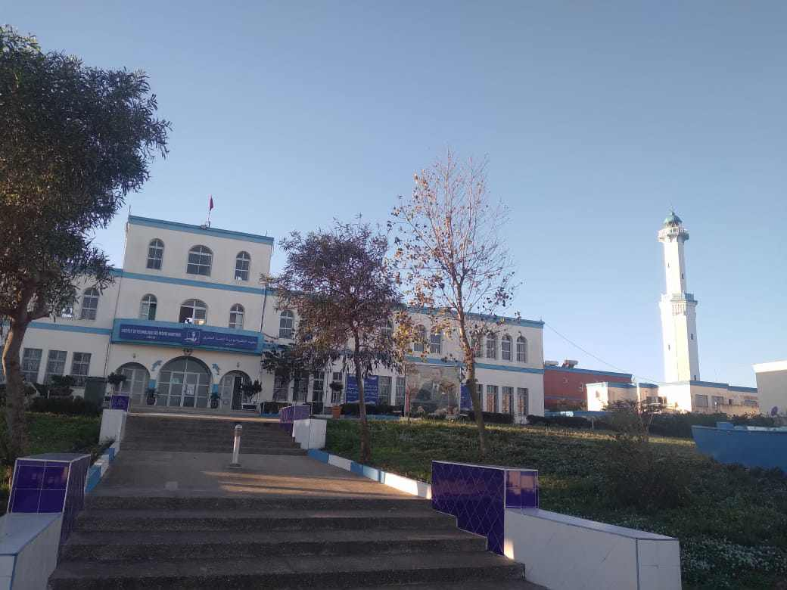
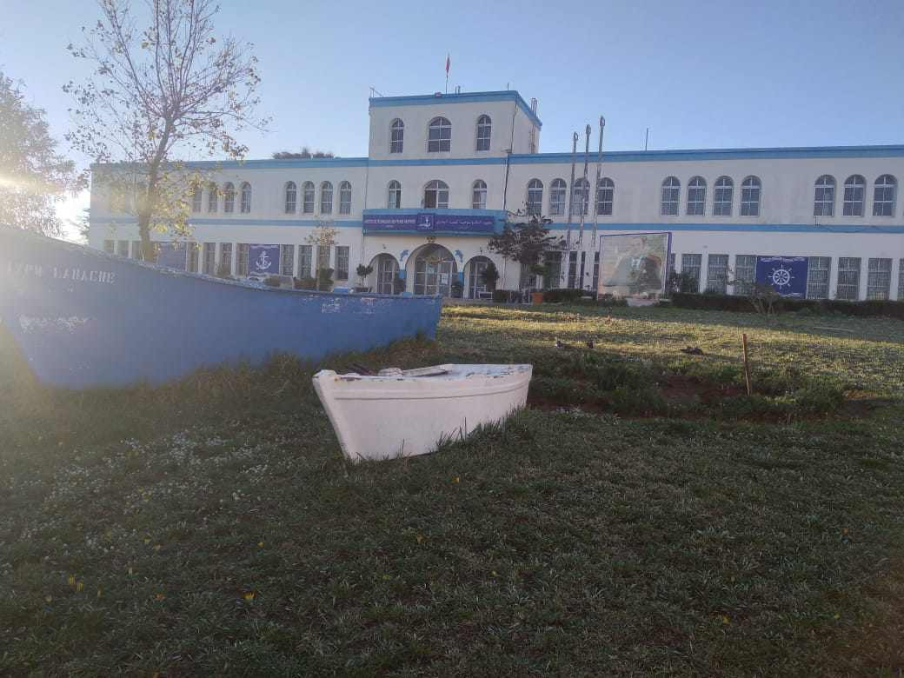
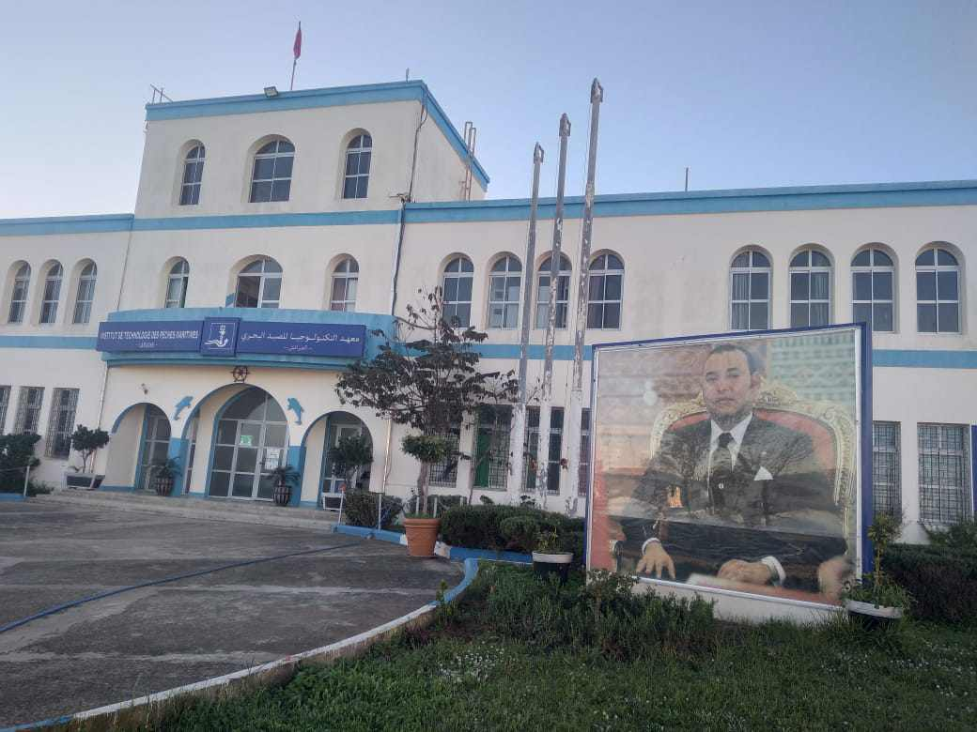
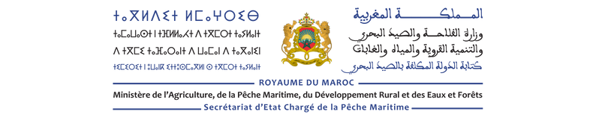

Introduction générale
La formation professionnelle dans le domaine de la pêche est un champ important des politiques publiques car ses externalités positives sur l’emploi, et la cohésion sociale sont importantes
L'Institut de Technologie des Pêches Maritimes (ITPM) de Larache est un établissement public de formation relevant du dispositif national de formation maritime, créé en 1999 dans le cadre de la coopération Maroc-japon Il contribue au développement durable du secteur des pêches maritimes par la formation initiale et continue, la vulgarisation et l'appui aux acteurs professionnels au niveau de la région Nord-Atlantique . Son rayon rayon d’action s’étale entre le PDA de Salé à Oued Laou.
1. Contexte institutionnel et cadre de référence
L'ITPM s'inscrit dans le réseau national des établissements de formation maritime placés sous la tutelle du Secrétariat d’Etat Chargé de la Pêche Maritime, et met en œuvre le programme budgétaire 425 « Qualification Professionnelle et Promotion Socioprofessionnelle des Gens de Mer ». Le cadre de référence intègre la stratégie Halieutis, la règlementation nationale et internationale en matière de sécurité maritime, de formation des gens de mer, d'alphabétisation fonctionnelle et de promotion de la L'ITPM dispose d'infrastructures spécialisées :
Centre de Sécurité Maritime pour la formation aux mesures d'urgence et de survie en mer
Navire-école Al Mounir pour la formation pratique
Centres de Formation par Apprentissage (M'diq et Mehdia)
Centre National de Vulgarisation Maritime
Bassin d'essai des engins de sauvetage
2. Diagnostic synthétique et analyse SWOT
2.1 Diagnostic opérationnel
L'ITPM dispose d'infrastructures spécialisées, d'une expérience de plus de 26 ans dans la formation maritime et d'un réseau de partenaires nationaux et internationaux solide. Ces atouts constituent un socle robuste pour l'exécution du plan 2026[2].
Toutefois, des contraintes structurelles persistent :
Insuffisance de formateurs permanents pour couvrir l'ensemble des actions, nécessitant le recours à des vacataires
Besoins récurrents de maintenance et de renouvèlement des équipements techniques et didactiques
Coût élevé de certaines formations spécialisées (notamment sécurité de base en mer)
Contraintes budgétaires et financières limitant les possibilités d'expansion
2.2 Analyse SWOT synthétique
Forces
Infrastructures dédiées et modernes (centre de sécurité, bassin d'essai, navire-école)
Expérience et expertise accumulées depuis 24 ans
Intégration dans un réseau national et partenariats techniques (JICA, INRH, universités)
Reconnaissance institutionnelle et légitimité auprès de la profession
Faiblesses
Insuffisance de formateurs permanents pour couvrir toutes les spécialités
Dépendance vis-à-vis des budgets annuels
Besoins de modernisation continue des équipements pédagogiques
Ressources humaines limitées pour le suivi-évaluation systématique
Opportunités
Demande croissante de qualification et de mise à niveau des marins professionnels
Programmes nationaux d'alphabétisation et de sécurité maritime offrant des cofinancements potentiels
Expansion possible vers de nouvelles filières (aquaculture, pêche durable)
Renforcement des partenariats internationaux pour l'échange de savoir-faire
Intégration des femmes dans la filière halieutique, levier de diversification
Risques
Insuffisance des budgets de fonctionnement et d'investissement pour couvrir l'ensemble des besoins programmés
Variabilité saisonnière affectant la participation des bénéficiaires
Risques climatiques et météorologiques impactant les formations en mer
Contraintes de mobilité des formateurs et des bénéficiaires
Baromètre du rayon d’action de l’ITPM
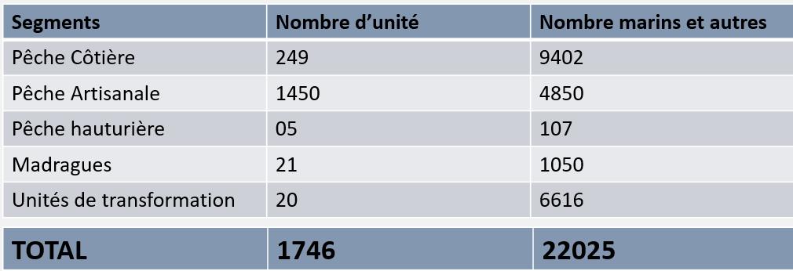

Activités de l’ITPM de Larache et ses Annexes :
EFFECTIFS EN FORMATION ET LAUREATS

- Lauréats Niveau Technicien 2025 Formation Résidentielle:
 | Filière | Nombre Total | Nbre de Filles
Technicien | Pêche | 19 | 07
Technicien | Machine | 23 | 04
TOTAL |  | 42 | 11
- Lauréat Niveau Spécialisation 2025 Formation par apprentissage

 | Filière | Nombre Total | Nbre de Filles
Spécialisation | Pêche | 61 | 01
Spécialisation | Machine | 60 | 00
Spécialisation | Ouvrier aquacole | 13 | 00
TOTAL |  | 134 | 01

- Effectifs en formation 25/26 mode résidentiel Niveau Technicien
Filières | Nombre de stagiaires | Dont filles | Dont professionnels
Pêche 1 | 22 | 06 | 04
Machine 1 | 22 | 05 | 04
Pêche 2 | 22 | 06 | 03
Machine 2 | 20 | 06 | 06
Total | 86 | 23 | 17
- Effectif en Formation 25/26 mode apprentissage Niveau Spécialisation
Filières | Nombre de stagiaires | Dont filles
Pêche | 68 | 02
Machine | 76 | 00
Total | 144 | 02

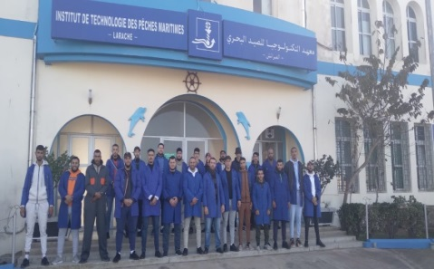

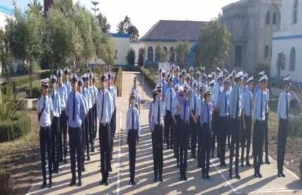

Alphabétisation Fonctionnelle :
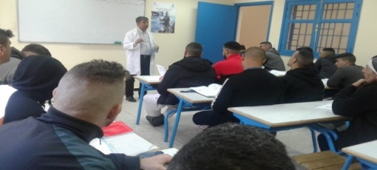
Année | Site | Niveau |  | Organisme |  | Nombre |  | Observation
2024-2025 | Fnidq |  | Autonomisation |  | Association Rouad AL MUSTAKBAL | 60  dont 30 femmes | En cours
2024-2025 | Larache |  |  |  | Association des Jeunes Culturel, Environnement et Développement | 90  dont 30 femmes
2024-2025 | Mdiq |  | Qualification |  | Marins Pêcheurs | 18
2024-2025 | Mehdia |  | Qualification |  | Ouvrières d’Unimer | 15 F
2024-2025 | Douar Tamarnoute (M’Diq) |  | Qualification |  | Association yad al moussaada  (يد المساعدة) | 90  dont 30 femmes
2024-2025 | Oued Laou |  | Autonomisation |  | Association Al Amal pour développement durable | 90  Dont 30 femmes
2024-2025 | Zaouiat Sidi Kacem |  |  |  | Association Inbeat Nesswi | 90  dont 30 femmes
2024-2025 | Larache |  | Qualification |  | Femmes et familles des marins pêcheurs | 29
2024-2025 | Larache |  |  |  | Marins Pêcheurs  (détenus à la prison locale de Larache) | 22 | CERTIFIE
2024-2025 | TOTAL |  |  |  |  | 504

Formation en sécurité de base :

N° | Site | Bénéficiaires | Date | Nombre
01 | M’diq | Marins Pêcheurs  (Nouveaux Inscrits) | 01/01 au 30/12/2025 | 91
02 | Larache | Marins Pêcheurs  (Nouveaux Inscrits) | 01/01 au 30/12/2025 | 382
03 | Mehdia | Marins Pêcheurs  (Nouveaux Inscrits) | 01/01 au 30/12/2025 | 33
TOTAL |  |  |  | 506

Situation Vulgarisation
Dates de  Réalisation | Intitulé de l’Action | Lieu | Public Cible | Nombre Bénéficiaires |  | Animateur
 |  |  |  | H | F | Animateur
21/01/2025 | Techniques de Survie | Larache | Marins Pêcheurs | 26 | 0 | Vulgarisateur ITPM
22/01/2025 | Premier soins | Larache | Marins Pêcheurs | 33 | 00 | Vulgarisateur ITPM
25/01/2025 | Techniques de survie | Larache | Marins Pêcheurs Détenus  Prison Locale Larache 2 | 30 | 00 | Vulgarisateur ITPM
26/01/2025 | Premier soins | Larache | Marins Pêcheurs Détenus  Prison Locale Larache 2 | 30 | 00 | Vulgarisateur ITPM
27/01/2025 | Santé du marine/ les Maladies sexuellement transmissibles | Larache | Marins Pêcheurs Détenus  Prison Locale Larache 2 | 30 | 00 | Vulgarisateur ITPM
28/01/2025 | Préservation des ressources maritimes | Larache | Marins Pêcheurs Détenus  Prison Locale Larache 2 | 30 | 00 | Vulgarisateur ITPM
Du 06 au 09 02/2025 | Gouvernance selon la loi 112/12 ; | Agadir  Salon Halieutis | Marins Pêcheurs | 311 | 97 | Vulgarisateur ITPM
Du 06 au 09 02/2025 | Marketing digital ;
Du 06 au 09 02/2025 | Réalisation de Projets ;
Du 06 au 09 02/2025 | Sécurité sanitaire des produits de la mer ;
Du 06 au 09 02/2025 | Gestion de conflits et communication ;
Du 06 au 09 02/2025 | Economie Bleu.
11/02/2025 | Sauvetage et survie | Larache | Marins Pêcheurs | 32 | 00 | Vulgarisateur ITPM
12/02/2025 | Les Premiers Soins | Mehdia | Ouvrière des Unités de Transformation des Produits de la Mer | 00 | 20 | Mme Asri
18/02/2025 | Techniques de survie | Larache | Marins Pêcheurs |  |  | Mechti  Thami
19/02/2025 | Premier soins | Larache | Larache |  |  | Mechti  Thami
19/02/2025 | Atelier de Sensibilisation sur l’importance de la Conservation des Oiseaux Marins | Larache | stagiaires | 35 | 08 | Mechti  Thami
20/02/2025 |  | Port de Larache | Marins Pêcheurs  Et Patron de Barques | 173 | 00 | Mechti  Thami
22/02/2025 | Les bonnes pratiques d’hygiène | Mdiq | Coopératives de femmes | 00 | 30 | Heydar
23/02/2025 | Communication | Mdiq | Coopératives de femmes | 00 | 30 | Heydar
24/02/2025 | Gestion des conflits | Mdiq | Coopératives de femmes | 00 | 30 | Mechti
25/02/2025 | Soft skills | Mdiq | Coopératives de femmes | 00 | 30 | Mechti
10/03/2025 | Lutte contre l’incendie | Larache | Marins pêcheurs | 27 | 00 | Majdoubi
11/03/2025 | Techniques de survie | Larache | Marins pêcheurs | 27 | 00 | Guannouni
12/03/2025 | Préservation des ressources marines | Larache | Marins pêcheurs | 27 | 00 | Mechti
09/04/2025 | Les bonnes pratiques d’hygiène | Belyounech | Coopératives Omega/vague belyounech | 00 | 25 | Houfati
10/04/2025 | Les bonnes pratiques d’hygiène | Belyounech | Coopératives Omega/vague belyounech | 00 | 50 | Houfati
11/04/2025 | Entretien moteur hors bord | Larache | Marins détenus | 24 | 00 | Alaoui
12/04/2025 | Sécurité | Larache | Marins détenus | 24 | 00 | Mechti
24/04/2025 | Premiers soins , bonnes pratiques d’hygiène… | Larache | Ouvriers Gil Gomes | 48 | 126 | Mechti
30/04/2025 | Premiers soins , bonnes pratiques d’hygiène | Mehdia | Unimer | 00 | 20 | Mme Asri
20/05/2025 | Premiers soins , bonnes pratiques d’hygiène | Larache | Ouvriers Gil Gomes | 63 | 00 | Mechti
05/06/2025 | Conservation du milieu marin | Larache | Marins | 56 | 00 | Mechti
13/06/2025 | Moteur Hors bord | Mdiq | Marins pêche artisanale | 13 | 00 | Heydar
19/06/2025 | Création des coopératives | Larache | Femmes de marins | 00 | 12 | Mechti
19/06/2025 | Sécurité à bord | Mehdia/Salé | Marins | 124 | 00 | Achaoui
21/06/2025 | Sécurité à bord | Amsa/Azla | Marins pêche artisanale | 94 | 00 | heydar
30/06/2025 | Radio balise | Larache | Marins et Patrons | 65 | 00 | Mechti
01/07/2025 | Radio balise | Mdiq | Marins et Patrons | 72 | 00 | Heydar
02/07/2025 | Radio balise | Fnideq | Marins et Patrons | 69 | 00 | Heydar
03/07/2025 | Utilisation des gilets auto gonflables | Larache | Marins | 57 | 00 | Mechti
01/08/2025 | Sécurité maritime | Mdiq | Marins | 72 | 00 | heydar
01/08/2025 | Sécurité maritime | Fnideq | Marins | 69 | 00 | Heydar
TOTAL |  |  |  | 1661 | 478 | 2139

Formation Continue

Intitulé de l’Action | Lieu | Public Cible | Responsable | Nombre de Bénéficiaires | Dates de Réalisation
Radio communication et MHB | Mehdia | Marins | Aichaoui | 88 | Du 20 au 21/01/2025
Les 1ers soins | Mehdia | Ouvriers UNIMER | Mme ASRI | 20 | 12 et 13/02
Préservation de la ressource | Larache | Marins | Mme Kerdoun | 40 | 19 au 25/02
Perfectionnement aux 1ers soins | Mehdia | UNIMER | Aichaoui et Asri | 138 | 12/03 au 21/05
Sécurité maritime | Larache | GIL GOMEZ | Guannouni | 63 | 26/05 au 28/05
Les bonnes pratiques d’hygiène et sécurité de travail | Mehdia | UNIMER | Aichaoui et Asri | 36 | 28/5 au 03/06
Modes de création des coopératives | Larache | Femmes de marins | Mechti | 18 | 29 et 30/06
Les bonnes pratiques d’hygiène et sécurité de travail | Mehdia | Femmes UT | Aichaoui et Asri | 51 | 01/10 au 14/10
Les bonnes pratiques d’hygiène et sécurité de travail | Mehdia | Femmes UT | Aichaoui et Asri | 45 | 12/11 au 25/11
Bonne pratiques d’hygiène et insertion économique des femmes | Mdiq | Coopératives féminines | Heydar | 45 | 21/01 au 24/01
Gestion des conflits, techniques de communication, techniques de commercialisation …. | Mdiq | Coopératives féminines | Heydar | 156 | 24/02 au 14/05
Formation en ramendage | Larache | Femmes détenues | Guannouni | 17 | Janvier à nov./2025
Perfectionnement sur le MHB | Larache | Marins detenus | Alaoui | 20 | Janvier à nov./2025
Formation des mareyeurs | Larache | Nouveaux mareyeurs | Cadres DPM et ITPM | 29 | 30/03 au 31/05
TOTAL |  |  |  | 766 dont 592 femmes
Formation des Formateurs des cours d’Alphabétisation
Observation | Lieu | Animateur | Nbre Bénéficier | Assocations Participés | Date
 | Fnideq | Mechti | 14 | Association rouad Al Mostaqbal | 19 et 20/04/2025
 | Larache | Mechti | 10 | - Association des Jeunes Culturel et Enviromentale et Développement, | Du 02 au 04 /05/2025
 | Larache | Mechti | 05 | - Association des Jeunes de Rhamna du Développement Durable | Du 02 au 04 /05/2025

Formation des Formateurs et Personnel Administratif
Lieu | Thème | Bénéficiaires
Japon | Economie Bleue | RIADI MUSTAPHA
Larache | Aquaculture et valorisation des produits de la mer | MECHTI Thami / TAHRI Nabila / Ibtissam KARDOUN / IBRAHIMI Abdellatif
Larache | Initiation à l’IA | 08 cadres
Agadir | Electrotechnique | Ben Addi Hafid et Heydar Azzelaarab

Activités du Navire Ecole Al Mounir
Date | Type d’exercices | Section | Nbre Bénéficiaires | Encadrant
20/01/2025 | - Applique les opérations de maintenance installation propulsion  - Reconnaissance de l’appareil à gouverner.  - Etablir le circuit hydraulique de l’appareil à gouverner. | Techniciens Machine niveau 2 | 23  (03 féminin  20 masculins) | Mr MAZOUZY  MrRAISS
03/02/2025 | Sortie en mer  - Fonctionnent des installations techniques abord du N/E.  - Etablir le circuit hydraulique de l’appareil à gouverner.  - Etablir le circuit hydraulique des treuils du N/E. | Techniciens Machine niveau 2 | 24  (03 féminin  21 masculins) | Mr MAZOUZY  MrRAISS
10/01/2025 | Sortie en mer  - Applique les opérations de maintenance installation propulsion  - manipulation du treuil du N/E. | Techniciens Machine niveau 1 | 20  (06 féminin  14 masculins) | Mr MAZOUZY  MrRAISS
17/02/2025  Matin | - Applique les opérations de maintenance installation propulsion  - Reconnaissance de l’appareil à gouverner.  - Etablir le circuit hydraulique de l’appareil à gouverner. | Techniciens Machine niveau 2 | 21  (03 féminin  18 masculins) | Mr MAZOUZY  MrRAISS
17/02/2025  Apres midi | - Applique les opérations de maintenance installation propulsion  - Reconnaissance de l’appareil à gouverner.  - Etablir le circuit hydraulique de l’appareil à gouverner. | Techniciens Machine niveau 2 | 21  (03 féminin  18 masculins) | Mr MAZOUZY  MrRAISS
07/03/2025  Matin | Essaie des instruments de navigation et pêche  (Formation pratique) | Techniciens pêche niveau 1 | 17  (07 féminin  10 Masculins) | Mr MAZOUZY  MrRAISS
07/03/2025  Apres midi | - Exploiter installation propulsion  - Conduite du moteur principal  - Contrôle d’huile  - Contrôle de température  - Niveau réfrigérant  - Niveau du combustible  - Relever les Paramètres de Fonctionnement | Techniciens Machine niveau 1 | 19  (06 féminin  13 Masculins) | Mr MAZOUZY  MrRAISS
20/03/2025 | Sortie en mer  - Conduite du moteur de propulsion :  - Exécuter les préparatifs de mise en marche  - Démarrer le moteur  - Relever les Paramètres de Fonctionnement  - Arrêter le moteur | Technicien machine 1 | 20  (06 féminin  14 Masculins) | Mr MAZOUZY  MrRAISS
08/04/2025 | Sortie en mer  - objectif : entretien de la coque, miss en marche des moteurs de navigation |  |  | Mr MAZOUZY  MrRAISS
05/05/2025 | Sortie en mer  - objectif : entretien de la coque, miss en marche des moteurs de navigation |  |  | Mr MAZOUZY  MrRAISS
25/06/2025 | Mise a sec de N/E (Al mounir) a 13H00 |  |  | Mr MAZOUZY  MrRAISS
18/07/2025 | Mise al’eaude N/E (Al mounir) a 15H10 |  |  | Mr MAZOUZY  MrRAISS
18/09/2025  Matin | - Découvrir le millieur de marin  - identifier la structure de N/E  - identifier les différentes techniques de pèche pratiquéesà bord | Techniciens pêche et machin niveau 1 | 17  (06 féminin  11 Masculins) | Mr MAZOUZY  MrRAISS
18/09/2025  Apres midi | - Découvrir le millieur de marin  - identifier la structure de N/E  - identifier les différentes techniques de pèche pratiquéesà bord | Techniciens pêche et machin niveau 1 (GB) | 21  (04 féminin  17 Masculins) | Mr MAZOUZY  MrRAISS
14/10/2025 | - Découvrir le millieur de marin  - identifier la structure de N/E  - identifier les différentes techniques de pèche pratiquées à bord | Techniciens pêche et machin niveau 1 (GA) | 17  (06 féminin  11 Masculins) | Mr MAZOUZY  MrRAISS
15/10/2025 | - Découvrir le millieur de marin  - identifier la structure de N/E  - identifier les différentes techniques de pèche pratiquées à bord | Techniciens pêche et machin niveau 1 (GA) | 17  (03 féminin  13 Masculins) | Mr MAZOUZY  MrRAISS
16/10/2025 | -Reconnaitre les différents en engins de sauvetage et de survis existants abords de N/E  - êtas  - nombre  - emplacement abord | Techniciens pêche et machin niveau 1 (GB) | 17  (06 féminin  11 Masculins) | Mr MAZOUZY  MrRAISS
20/10/2025 | -Reconnaitre les différents en engins de sauvetage et de survis existants abords de N/E  - êtas  - nombre  - emplacement abord | Techniciens pêche et machin niveau 1 (GB) | 15  (03 féminin  12 Masculins) | Mr MAZOUZY  MrRAISS

Activités Parascolaires
Participants | Activités
01 equipe par section | Tournois de Foot ball à l’occasion des fetes Nationales
Section P2 | Visite au Parlement du Royaume
Section M2 | Visite au VTS Tanger
Toutes les sections y compris les stagiaires apprentissage | Conference sur le coatching
Sections P2 et M1 | Participation aux diverses activités culturelles de la ville
Toutes les sections | Conference sur la gestion des projets encadrée par l’ANAPEC

Les activités en Photos

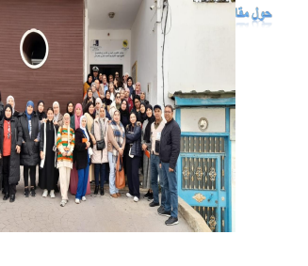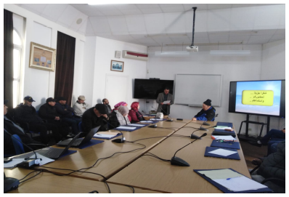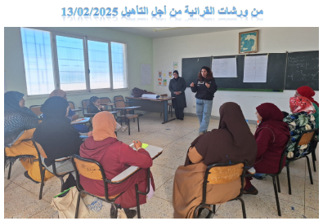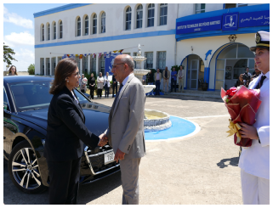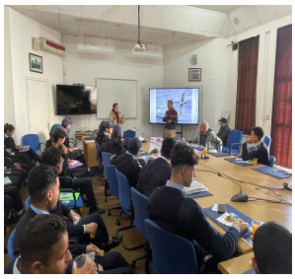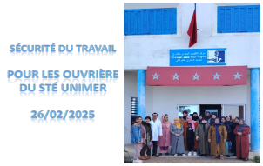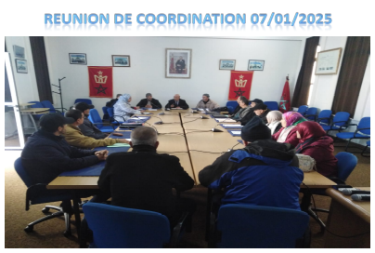

24

